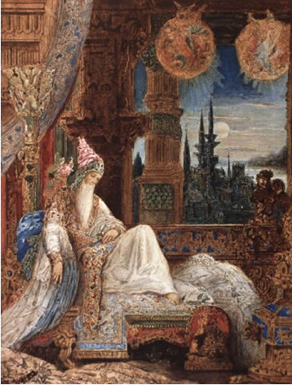
La Fontaine, Fables (VII à XI)
Parcours 2
Corrigé du DST
- Quel est l’idéal de vie proposé par la Fontaine ?
L’idéal de vie proposé par La Fontaine se fonde d’abord sur le refus de la fortune et de l’argent, ou du moins sur le refus de consacrer sa vie à gagner de l’argent : dans « Le savetier et le financier », il montre que l’argent est cause de souci, car après que le savetier a reçu de l’argent,
« Dans sa cave, il enserre
L’argent et sa joie à la fois ».
De même, dans « L’homme qui court après la fortune et l’homme qui l’attend dans son lit », celui qui obtient la dite fortune, c’est celui qui ne la recherche pas et qui reste tranquillement chez lui à dormir. Enfin dans « Le songe d’un habitant du Mogol », le poète confesse :
« Je ne dormirai point sous de riches lambris :
Mais voit-on que le somme en perde de son prix ? ».

Illustration de Gustave Moreau, pour le Songe d‘un habitant du Mogol

Dans ces mêmes fables, on voit que le sommeil fait partie des plaisirs de la vie, et La Fontaine fait l’éloge de ces plaisirs simples dont il faut savoir profiter : l’homme sage, c’est celui qui sait profiter de l’instant présent, sans chercher à gagner plus, ni à économiser. C’est la morale du « Loup et le chasseur» :
« L'homme, sourd à ma voix comme à celle du sage,
Ne dira-t-il jamais : " C'est assez, jouissons " ?
- Hâte-toi mon ami, tu n'as pas tant à vivre.
Je te rebats ce mot, car il vaut tout un livre :
Jouis. - Je le ferai. - Mais quand donc ? - Dès demain.
- Eh! mon ami, la mort te peut prendre en chemin :
Jouis dès aujourd'hui, redoute un sort semblable
A celui du chasseur et du loup de ma fable ».
Ce même terme « jouir » est celui qu’utilise le vieillard dans « Le vieillard et les trois jeunes hommes » quand il évoque le plaisir qu’il prend à planter des arbres pour que ses descendants puissent profiter de leur ombrage. Ce travail apparaît de fait comme une occupation agréable.
Souvent, de fait, le bonheur est associé à la nature et à la « retraite ». Dans « Le Songe d’un habitant du Mogol », La Fontaine prend la parole en son nom propre pour faire l’éloge de la « solitude », « loin des cours et des villes » :
« Solitude où je trouve une douceur secrète,
Lieux que j'aimai toujours, ne pourrai-je jamais,
Loin du monde et du bruit, goûter l'ombre et le frais ?
Oh ! qui m'arrêtera sous vos sombres asiles ! »
Enfin, on voit que l’idéal de vie de La Fontaine reste lié à l’écriture et à la poésie. Toujours dans « Le Songe d’un habitant du Mogol », il souhaite continuer à écrire : « Que je peigne en mes vers quelque rive fleurie ».
Rappelons de fait que dans « Le savetier et le financier », le savetier est également passionné de chant et de musique :
« Un Savetier chantait du matin jusqu'au soir :
C'était merveilles de le voir,
Merveilles de l'ouïr ; il faisait des passages,
Plus content qu'aucun des Sept Sages ».
La Fontaine évoque ainsi un idéal de vie fondé sur le refus de l’argent, la volonté de profiter de plaisirs simples, loin du monde et de l’agitation, dans un cadre naturel préservé qui permette de s’adonner aux arts.

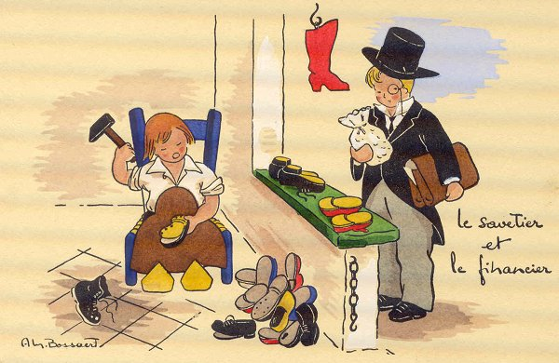

- En quoi peut-on dire que La Fontaine met en avant le caractère imprévisible de la vie humaine ?

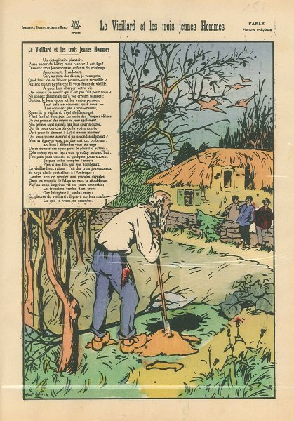
Dans ces différentes fables, La Fontaine utilise souvent le terme de « fortune ». Il désigne ainsi deux réalités : d’abord la fortune au sens actuel l’argent, la richesse, puis en reprenant le sens latin de « fortuna », il appelle ainsi le hasard, l’imprévu de la vie. Ainsi dans « L’ingratitude des hommes envers la fortune », le poète critique ceux qui, lorsqu’ils réussissent, affirment que c’est grâce à leur savoir-faire, mais que lorsqu’ils échouent, c’est à cause de la « fortune ».
Cependant il met lui-même en scène de nombreuses fois cette imprévisibilité qui caractérise la vie humaine. Rien donc n’est jamais assuré : la réussite et l’argent par exemple semblent insaisissables. Tantôt la fortune arrive à celui qui ne fait rien pour la conquérir (« L’homme qui court après la fortune et celui qui l’attend dans son lit »), tantôt au contraire, elle suit les entreprises les plus folles, comme dans « Les deux aventuriers et le talisman ». On retrouve cette même versatilité dans « Le trésor et les deux hommes ».

Mais plus encore que la fortune, c’est la mort qui est imprévisible. Dans « Le vieillard et les trois jeunes hommes », c’est bien ce qu’affirme le vieillard, lui qui survivra aux trois jeunes gens :
La main des Parques blêmes
De vos jours et des miens se joue également.
Nos termes sont pareils par leur courte durée.
Qui de nous des clartés de la voûte azurée
Doit jouir le dernier ? Est-il aucun moment
Qui vous puisse assurer d'un second seulement ?
On voit cette morale en action dans « Le loup et le chasseur », puisque meurent accidentellement aussi bien le chasseur que le loup, et ceci au moment où ils se croient les plus chanceux. Ce retournement du sort est fréquent dans les Fables, aussi bien dans « Le trésor et les deux hommes » que dans « Le curé et le mort » ou dans « Les deux coqs ».
De fait, la Fontaine décrit un univers violent où les prédateurs sont nombreux et où la vie est fragile : dans les fables déjà lues précédemment, six mettent en scène la mort des animaux : « Les animaux malades de la peste », « Le chat, la belette et le petit lapin », « L’huître et les plaideurs », « L’homme et la couleuvre », « Le lion, le loup et le renard », « La cour du lion ».
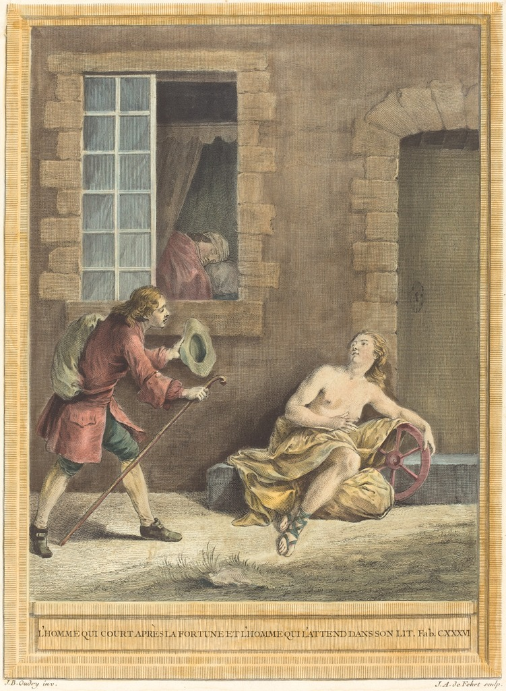

AJ de Fehrt, d'après Jean-Baptiste Oudry
L'homme qui court après la fortune et l'homme l'attend dans son lit, publié en 1756
Gravure coloriée à la main

